**Шнитт - лук** образует своеобразную «кочку», состоящую из мелких луковичек, не представляющих никакой пищевой ценности. В пищу идут довольно длинные (до 30-40 см) тонкие полые трубчатые листья темно-зеленого цвета. Вкус листьев довольно острый.

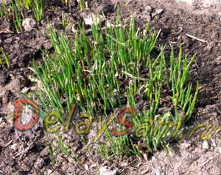

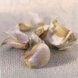

**ЧЕСНОК**  - мощный антибиотик, кроме того, он снижает кровяное давление и уро­вень холестерина в крови.

Находит разнообразное применение в домашней кулинарии.

**Лук слизун** относится к салатным лукам. На вкус он не острый, листья широкие и плоские, мясистые, светло-зеленой окраски.

Лук слизун богат каротином, витамином С, железом, минеральными веществами, чрезвычайно полезен при малокровии.

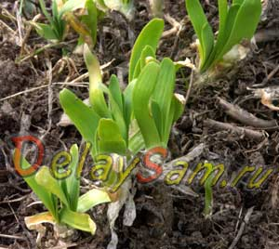

**ЛУК РЕПЧАТЫЙ** хорошо подходит для большинства способов употребления и доступен круглый год, обладает антисептическими и антибиотическими свойствами и яв­ляется хорошим источником витами­нов группы А, В и С.

**ЛУК МНОГОЯРУСНЫЙ**

Представляет собой пышный куст зелени. Имеет широкие трубчатые листочки, достигающие 40 см. Во время цветения выбрасывает стебель до 80 см в высоту, но вместо цветков на нем в несколько ярусов образуются воздушные луковички.



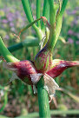

**[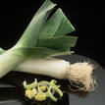](http://images.yandex.ru/search?icolor=green&p=9&text=%D0%BB%D1%83%D0%BA&spsite=fake-024-1264437.ru&img_url=www.mogos.ru%2Falbums%2Fimage%2F480711c3a3623599a782ffb515b9edb5.jpg&rpt=simage)**

[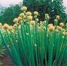](http://www.google.ru/imgres?imgurl=http://upload.wikimedia.org/wikipedia/commons/4/4a/Batun.jpg&imgrefurl=http://commons.wikimedia.org/wiki/File:Batun.jpg&h=245&w=250&sz=15&tbnid=5b9OztCjf0cFlM:&tbnh=109&tbnw=111&prev=/images%3Fq%3D%25D0%25BA%25D0%25B0%25D1%2580%25D1%2582%25D0%25B8%25D0%25BD%25D0%25BA%25D0%25B0%2B%25D0%25BB%25D1%2583%25D0%25BA-%25D0%25B1%25D0%25B0%25D1%2582%25D1%2583%25D0%25BD&hl=ru&usg=__upqK2xoJ3kDpFsHSIu8G3Svjs78=&ei=53x7S4mBLo_m-QaVhtTEBQ&sa=X&oi=image_result&resnum=1&ct=image&ved=0CAoQ9QEwAA)



**ЛУК-БАТУН** — многолетнее растение. Внешне похож на репчатый лук, но его семенная стрелка не имеет характерного вздутия, быстро разрастается из отдельно отсаженной луковицы, образуя кустик.

**ЛУК-ПОРЕЙ** по внешнему виду отличается от лука репчатого. Он не имеет луковицы как таковой, а оканчивается утолщенным стеблем.

**ШАЛОТ ЗЕЛЕНЫЙ ЛУК** разновидность репчатого, только луковицы у него очень жгучие, а верхушки на удивление нежные и ароматные. Их даже сложно отличить. Лук-шалот является источ­ником тех же витаминов, что и ре­пчатый лук.